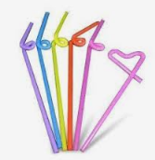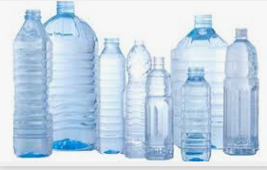

**สื่อวัสดุอุปกรณ์**

1. ผู้ปกครองพาเด็กสนทนาเกี่ยวใครเคยว่ายน้ำบ้าง เมื่อเราอยู่ในน้ำตัวเราเป็นอย่างไร

2. ผู้ปกครองชวนเด็กสนทนาใครเคยเห็นเรือดำน้ำบ้างเป็นอย่างไร

3. ผู้ปกครองใช้คำถามกระตุ้น ของสิ่งใดลอยน้ำได้และอะไรที่ลอยไม่ได้

-เด็กตอบ : สิ่งที่ลอยได้ เช่น ซองพลาสติก ไม้บรรทัด หลอด

3. ผู้ปกครองให้เด็กหยิบของ เพื่อน้ำมาทดสอบสมบัติการลอยน้ำของวัตถุในอ่างน้ำ

4.ผู้ปกครองน้ำหลอดงอ มาโค้งตรงพับแล้วตัดปลายสองข้างให้เท่ากัน แล้วน้ำลวดเสียบมา3-4 อัน สอด

เข้าไปบริเวณปลายหลอดทั้งสองข้าง และให้เด็กทดลองหลอดลอยน้ำ ให้เด็กหลอดน้ำมาทดสอบการลอยน้ำกะละมังน้ำให้เหมือนรูปตัว A

5.น้ำหลอดที่ลอยน้ำได้มาใส่ขวดพลาสติกที่บรรจุน้ำเต็มขวด แล้วปิดฝ่าให้เด็กบีบขวดออกแรงบีบ

ค้างไว้ แล้วสังเกตว่าเกิดอะไรขึ้น

**ขั้นตอนการทำกิจกรรม**

**กิจกรรม หลอดดำน้ำ**

**ประสบการณ์ที่ได้รับ**

1. สังเกตจากการทำการทดลองเด็กบอกได้ว่าวัตถุใดจมหรือลอยน้ำได้
2. เด็กได้เรียนรู้เรื่องคุณสมบัติการจมและการลอยของวัตถุขึ้นอยู่กับขนาดและน้ำหนักของวัตถุนั้น
3. เมื่อเด็กบีบขวดน้ำ ทำให้ความดันในขวดถูกบีบอัดแน่น หลอดจะจมลงเนื่องจากหลอดจะมีน้ำหนักมากขึ้น เมื่อปล่อยมือทำให้ความดันในขวดลดลงหลอดจะลอยขึ้นข้างบนเพราะหลอดมีน้ำหนักเบา

**บันทึกการทำกิจกรรม**

**………………………………………………………………………………….**

**………………………………………………………………………………….**

**………………………………………………………………………………….**

**………………………………………………………………………………….**

**………………………………………………………………………………….**

**ผู้ปกครองทำเครื่องหมาย✓ลงในช่องประเมินผลว่าเด็กทำได้ในระดับใด**

1. หลอด

2. ใส่ขวดพลาสติก

3. แก้วน้ำ

4. กรรไกร

|  |  |  |  |
| --- | --- | --- | --- |
| **ประเมินผล** | **1** | **2** | **3** |
| ความรู้สึก |  |  |  |
| ประสบการณ์ที่ได้รับ |  |  |  |
| ความร่วมมือในการทำกิจกรรม |  |  |  |

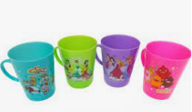

**นางสาวอาริยา มาตา ศูนย์พัฒนาเด็กเล็กหลักเมืองศรีณรงค์**